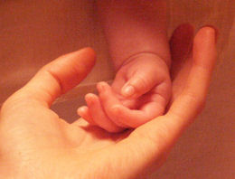
A.D.M. A. D.M.
And partners And Partners
Associazione Dipendenti Ministeriali

OGGETTO: PROPOSTA DI CONVENZIONE

Si Richiede di attivare una convenzione, a favore dei soci A.D.M. - Associazione
Dipendenti Ministeriali and Partners – che consenta di usufruire degli sconti previsti per l’acquisto di Vostri prodotti o per l’utilizzo dei Vostri servizi.

La convenzione è completamente gratuita per ambo le parti e sarà pubblicizzata sia sul sito internet ( www.associazionedipendentiministeriali.com ) sia nei volantini e nelle informative dell’Associazione, attesa la liberatoria relativa da intendersi da Voi ampiamente concessa a mezzo della presente sottoscrizione.

N.B. Si precisa che il Centro o l’esercizio convenzionato avrà l’obbligo di avvisare l’ADM del suo proprio recesso dal presente convenzionamento con un preavviso di almeno 30 gg. (trenta giorni) a mezzo raccomandata R.R. alla sede legale di ADM&Partners.

Si ringrazia.
IL Presidente A.D.M. And-Partners
Marco Cocchieri

La facilitazione concordata consiste……………………............................................
………………………………………………………………………………………….
…………………………………………………………………………………………

Indirizzo Sede Legale…………………………………..…………………………...
Ragione sociale e P.IVA/c.f. ………………………………………………………..
Telefono…………………………….
E-mail……………………………….
DATA, LUOGO Firma e Timbro

……………………………………………………………

